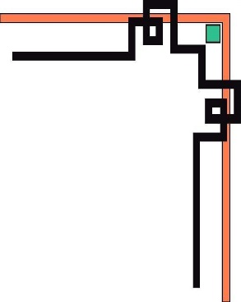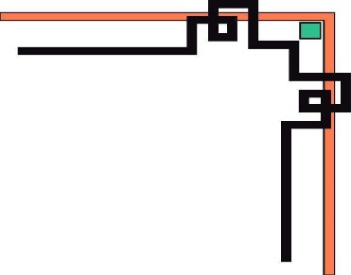

**TRƯỜNG THCS HÙNG VƯƠNG**

**TỔ: HÓA – SINH - LÍ**

**▲▲▲▲▲▲▲▲▲▲▲▲▲**

***CHUYÊN ĐỀ***

**TỔ CHỨC HOẠT ĐỘNG TRẢI NGHIỆM SÁNG TẠO**

**CHẾ TẠO PIN ĐIỆN HÓA ĐƠN GIẢN**

**MÔN VẬT LÍ 9**



**NÀM**

**NGƯỜI THỰC HIỆN: DÖÔNG THÒ HOA**

**Naêm hoïc 2019 - 2020**

*CHUYÊN ĐỀ :* **TỔ CHỨC HOẠT ĐỘNG TRẢI NGHIỆM SÁNG TẠO CHẾ TẠO PIN ĐIỆN HÓA ĐƠN GIẢN MÔN VẬT LÝ 9**

**A. ĐẶT VẤN ĐỀ**

Hoạt động trải nghiệm sáng tạo (HĐTNST) là các hoạt động giáo dục thực tiễn được tiến hành song song với hoạt động dạy học trong nhà trường phổ thông, có mối quan hệ bổ sung, hỗ trợ cho hoạt động dạy học.

“Trải nghiệm” được hiểu là *trải qua,* *kinh qua*. Để học hỏi, con người cần đến sự trải nghiệm, khám phá. Khám phá giúp con người nhận ra được cái đúng, cái sai trong cuộc sống, từ đó rút ra những bài học quý giá để hoàn thiện bản thân.  
           “Sáng tạo” hay còn gọi là năng lực sáng tạo được sử dụng đồng nghĩa với nhiều thuật ngữ khác như: sự sáng tạo, tư duy hay óc sáng tạo… Các thuật ngữ này điều mang một nghĩa chung là sự sản xuất, tạo ra, sinh ra một cái gì đó mà trước đây chưa hề có, chưa tồn tại.  
         Sáng tạo là biểu hiện của tài năng trong những lĩnh vực đặc biệt nào đó, là năng lực tiếp thu tri thức, hình thành ý tưởng mới. Muốn xác định được mức độ sáng tạo cần phải phân tích các sản phẩm sáng tạo, đây là hoạt động đặc trưng bởi tính không lặp lại, tính độc đáo và tính duy nhất.  
 Hoạt động TNST là hoạt động giáo dục, trong đó, dưới sự hướng dẫn và tổ chức của nhà giáo dục, từng cá nhân học sinh được tham gia trực tiếp vào các hoạt động thực tiễn khác nhau có thể tự lực chiếm lĩnh kiến thức, hình thành kỹ năng, thái độ, hành vi. Sự sáng tạo sẽ xuất hiện khi học sinh phải giải quyết các nhiệm vụ thực tiễn có vấn đề, phải vận dụng kiến thức, kĩ năng để đưa ra hướng giải quyết.  
       Nội dung hoạt động trải nghiệm sáng tạo mang tính tích hợp và phân hóa cao. Hoạt động trải nghiệm sáng tạo giúp lĩnh hội những kinh nghiệm mà các hình thức học tập khác không thực hiện được, thể hiện qua các chủ đề đa dạng, phong phú vừa đảm bảo yêu cầu chung và vừa phù hợp với đặc điểm của từng trường, từng địa phương.     
  Với cách hiểu về HĐTNST như trên, có thể thấy bất kỳ môn học, lĩnh vực nào cũng có thể xây dựng nội dung trải nghiệm. Nội dung trải nghiệm sáng tạo rất đa dạng, mang tính tích hợp, tổng hợp kiến thức, kỹ năng của nhiều môn học, nhiều lĩnh vực học tập, giáo dục như: đạo đức, trí tuệ, kỹ năng sống, giá trị sống, nghệ thuật, thẩm mỹ, thể chất, an toàn giao thông, môi trường ... Giáo viên có thể lựa chọn những vấn đề thiết thực, gần gũi với cuộc sống thực tế, đáp ứng được nhu cầu hoạt động của học sinh, giúp các em vận dụng hiểu biết vào thực tiễn cuộc sống một cách dễ dàng, thuận lợi.

Trong số các môn học ở trường THCS thì Vật Lí là một trong những môn học thực nghiệm, nó cung cấp cho học sinh rất nhiều các kiến thức cơ bản về thế giới tự nhiên và về môi trường xung quanh. Vì vậy, việc học sinh tự nghiên cứu, trải nghiệm, đưa ra các ý tưởng sáng tạo, chế tạo các sản phẩm... trên cơ sở các kiến thức được học là điều mà mỗi giáo viên đều mong muốn hướng đến.

Trong chương trình Vật Lí THCS thì phần Điện học, học sinh được học ở chương trình Vật Lí lớp 7, lớp 9. Phần Điện học rất hay, phong phú về nội dung, ứng dụng nhiều trong thực tế. Với thời lượng trên lớp, giáo viên khó có thể trình bày hết các tinh túy của lĩnh vực này đồng thời còn hạn chế trong việc cho học sinh thể hiện hết các năng lực, kĩ năng của mình. Do vậy, để bồi dưỡng thêm năng lực tự học, năng lực giải quyết vấn đề, khả năng sáng tạo, năng lực giao tiếp, kĩ năng thực hành, kĩ năng thuyết trình, kĩ năng hoạt động nhóm...thì hoạt động trải nghiệm sáng tạo là sự lựa chọn sáng suốt. Chính vì vậy, Tôi mạnh dạn xây dựng ***chuyên đề trải ngiệm sáng tạo: “ Chế tạo pin điện hóa đơn giản”*** dành cho học sinh khối 9.

**B. GIẢI QUYẾT VẤN ĐỀ**

**1. Vai trò của giáo viên và học sinh trong việc tổ chức hoạt động trải nghiệm sáng tạo**

**1.1. Vai trò của giáo viên**

Giáo viên chuyển từ “người quản lý” sang “người thúc đẩy”

Giáo viên khuyến khích, chấp nhận sự tự điều khiển và sáng kiến của học sinh, tích cực tìm hiểu kiến thức đã có và nhu cầu học tập của học sinh, khuyến khích HS trao đổi, tranh luận với nhau và cả với GV, cũng như thay đổi cách hướng dẫn, thay đổi nội dung khi cần thiết, khuyến khích HS tìm hiểu các vấn đề trong những tình huống bằng các câu hỏi tư duy, câu hỏi mở.

Giáo viên đặt học sinh vào những tình huống có thể thách thức những quan niệm trước đó của HS bằng những vấn đề có thể gây ra mâu thuẩn với giả thiết ban đầu và sau đó động viên các em thảo luận với nhau.

Giáo viên hướng học sinh cách học, cách điều chỉnh các kĩ năng, nuôi dưỡng động cơ đam mê học tập, luôn tạo điều kiện cho học sinh tự đánh giá, đánh giá lẫn nhau.

Và hơn hết, giáo viên phải là người sáng tạo mới truyền cảm hứng sáng tạo cho học sinh của mình.

**1.2. Vai trò của học sinh**

Học sinh chủ động và tích cực trong việc huy động kiến thức, kĩ năng đã có vào khám phá, giải quyết các tình huống mới đồng thời phải chủ động bộc lộ những quan điểm và những khó khăn của bản thân.

Học sinh chủ động và tích cực trong việc thảo luận, trao đổi thông tin với bạn học và giáo viên. Việc trao đổi này xuất phát từ nhu cầu của chính mình.

Học sinh tự điều chỉnh lại kiến thức của bản thân sau khi lĩnh hội các tri thức mới. Ngoài ra cần có kĩ năng sử dụng các phương tiện học tập thành thạo như biết khai thác thông tin trên Internet, phần mềm... Luôn nổ lực biến các ý tưởng thành các sản phẩm cụ thể.

Học sinh thực hiện đánh giá người khác và tự đánh giá bản thân qua quá trình trải nghiệm sáng tạo.

**2. Thiết kế và tổ chức HĐTNST**

 - Để tổ chứchoạt động đúng theo mục tiêu đặt ra, cần phải có sơ đồ khái quát về hoạt động. đó là cơ sở để giáo viên can thiệp và điều chỉnh các giai đoạn tổ chức cho hoạt động. để  tường minh trong hoạt động trải nghiệm nhằm phát huy năng lực sáng tạo của học sinh, cần căn cứ vào sơ đồ các giai đoạn tổ chức hoạt động trải nghiệm sáng tạo sau:

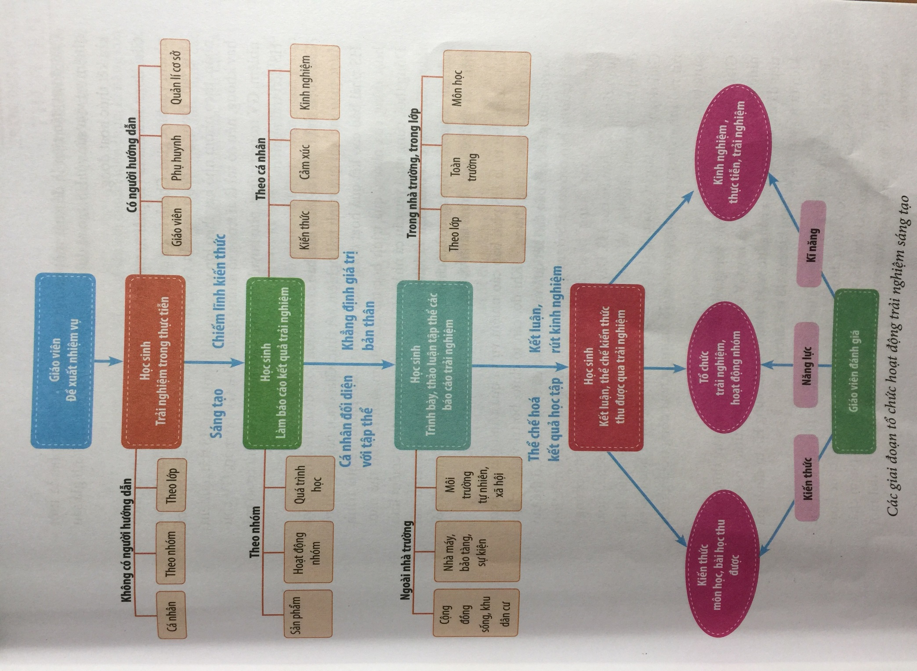

**Giai đoạn 1: đề xuất nhiệm vụ**  
          Đó phải là một nhiệm vụ vừa sức với HS, tạo ra được sản phẩm để làm căn cứ đánh giá sau khi kết thúc hoạt động.  
 **Giai đoạn 2: Học sinh trải nghiệm trong thực tiễn**  
 chính trong quá trình này học sinh chiếm lĩnh kiến thức và sáng tạo. trong giai đoạn này cần xác định được là HS trải nghiệm theo cá nhân, theo nhóm hay theo lớp và có người hướng dẫn HS trải nghiệm hay không.

**Giai đoạn 3*:* Làm báo cáo**  
 HS phải làm báo cáo kết quả hoạt động theo nhiệm vj được giao sa khi quá trình trải nghiệm kết thúc. Giai đoạn này cần chỉ rõ HS phải báo cáo kết quả hoạt động theo nhóm về sản phẩm, về qá trịnh hoạt động của nhóm, quá trình học tập cả nhóm diễn ra như thế nào. Đồng thời, cũng phải yêu cầu cá nhân HS báo cáo các kiến thức chiếm lĩnh được, cảm xúc của bản thân và kính nghiệm tích lũy được trong quá trình trải nghiệm để tạo tình huống, cơ hội cho HS khẳng định giá trị của bản thân và đối diện vối tập thể, điều chỉnh hành vi, thái độ của mình.

**Giai đoạn 4: Trình bày thảo luận tập thể các báo cáo trải nghiệm.**

**HS phải báo cáo nhiệm vụ và qá trình trải nghiệm của mình trước tập thể lớp. đây là cơ hội để HS xác nhận kết quả hoạt động trải nghiệm sáng tạo và khẳng định giá trị của mình trước tập thể. Giai đoạn này là giai đoạn để thể chế háo kiến thức, kết quả học tập và rút ra kính nghiệm cho từng cá nhân học sinh tham gia hoạt động trải nghiệm sáng tạo.**

**Giai đoạn 5: Tổng kết hoạt động**

**Giai đoạn này GV cần thể chế hóa kiến thức theo mcj tiêu đã đặt ra, đánh giá năng lực và kĩ năng của học sinh, cùng HS tự đánh giá kiến thức , năng lực, kĩ năng mà HS th được.**

3. **Giáo án tổ chức các hoạt động trong chủ đề: “Chế tạo pin điện hóa đơn giản”**

**I. MỤC TIÊU**

1. Kiến thức:

- Chế tạo được các Pin điện hóa từ các vật liệu đơn giản,

- Biết được nguyên tắc hoạt động và nguyên tắc cấu tạo của Pin điện hóa cũng như khả năng ứng dụng các pin điện hóa đơn giản.

2. Kỹ năng:

- Xây dựng phương án và tiến hành được các thí nghiệm với pin điện hóa

- Rèn luyện kỹ năng làm việc nhóm.

3. Thái độ:

- Xử lí thông tin trung thực.

-Có thói quen làm việc theo quy trình, cẩn thận, kiên trì. Thực hiện an toàn lao  
động, vệ sinh môi trường. Say mê, hứng thú trong học tập, mang kiến thức và sự hiểu biết của mình giúp ích cho xã hội. Nâng cao ý thức bảo vệ môi trường.

**II. THỜI GIAN THỰC HIỆN**

Sau khi học xong Bài 19: Sử dụng an toàn và tiết kiệm điện tổ chức giao nhiệm vụ thực hiện chủ đề ngoại khóa “***Chế tạo pin điện hóa đơn giản”***

Chủ đề ngoại khóa được tiến hành trong 2 tuần:

**Tuần 1**:

+ Tìm kiếm và hệ thống thông tin về pin điện hóa vào phiếu thu thập thông tin

+ Chế tạo các pin điện hóa và tiến hành thí nghiệm với chúng.

**Tuần 2:** Xây dựng bản báo cáo tổng kết để giới thiệu kết quả và thực hiện báo cáo tại lớp

**III. PHƯƠNG PHÁP TỔ CHỨC**

- Chia mỗi lớp thành 4 nhóm ( khoảng 7 đến 9 em)

- Lưu ý với học sinh về cách thức trao đổi thông tin:

+ Nhóm nào khó khăn trong việc tìm kiếm thông tin hoặc xây dựng kế hoạch thực hiện…thì trực tiếp gặp GV để được tư vấn giúp đỡ.

+ Tất cả các thành viên trong nhóm đều phải được giao nhiệm vụ, và khi kết thúc hoạt động thì mỗi thành viên phải có bản tự đánh giá cá nhân về ý thức, thái độ và hiệu quả công việc được giao.

**IV. THIẾT BỊ VÀ VẬT TƯ**

Chuẩn bị theo nhóm:

1. Sưu tầm tài liệu để giới thiệu về pin điện hóa: Nguồn thông tin lấy từ SGK vật lý 7,8,9 và từ nguồn Internet

2. Một số đồng hồ đo điện đa năng: loại hiện số hoặc vôn kế kim

3. Đèn LED có điện áp thấp : ( 1V; 1,5V hoặc 3V)

4. Dây nối 6 đến 8 đoạn dây nối

5. Phương án chế tạo pin điện hóa, đo điện áp giữa hai điện cực của pin, phương án khảo sát sự phụ thuộc của giá trị điện áp của pin điện hóa trên giấy A0

6. Vật liệu chế tạo pin điện hóa (Chanh, khoai tây, dung dịch điện li, các điện cực, cốc đựng chất lỏng)

7. Sổ ghi chép

**V. ĐỊNH HƯỚNG TỔ CHỨC HOẠT ĐỘNG**

|  |  |
| --- | --- |
| ***Hoạt động 1 : Tìm kiếm thông tin*** | |
| ***HOẠT ĐỘNG CỦA GIÁO VIÊN*** | ***HOẠT ĐỘNG CỦA HỌC SINH*** |
| **- GV giao nhiệm vụ:**      Hs làm việc nhóm với sách giáo khoa, máy tính:        - Tìm kiếm các nội dung liên quan đến nguồn điện, dòng điện, pin điện hóa trong SGK Vật lí lớp 7, lớp 9....        - Tìm kiếm các thông tin trên Internet : cấu tạo, nguyên tắc hoạt động, vai trò của pin điện hóa....  - GV: Hướng dẫn hs lập thư mục lưu lại các bài viết và hình ảnh đã tìm kiếm được hoặc ghi vào phiếu thông tin của nhóm hoặc cắt lưu lại những hình ảnh, bài viết của tạp chí, báo... | **- HS tìm kiếm thông tin:**           - Nhóm trưởng phân công các thành viên trong nhóm lựa chọn tìm kiếm thông tin  trong sgk, trên Intenet theo các từ khóa:  Nguồn điện, dòng điện, pin, pin điện hóa, cấu tạo pin điện hóa(các điện cực của pin, chất điện li), nguyên tắc hoạt động của pin điện hóa, vai trò của pin điện hóa trong các thiết bị điện, các phương pháp đo để xác định các thông số bằng vôn kế, các thông số của pin (hiệu điện thế, thời gian sử dụng...)           - Mỗi thành viên trong nhóm tìm kiếm theo sự phân công, ghi chép lại vào giấy A4. |
| ***Hoạt động 2: Xử lí thông tin*** | |
| ***HOẠT ĐỘNG CỦA GIÁO VIÊN*** | ***HOẠT ĐỘNG CỦA HỌC SINH*** |
| **- GV Kiểm tra:** các phiếu thu thập thông tin, các tư liệu học sinh tìm được - Hướng dẫn hs xây dựng sơ đồ tư duy.  - GV mời đại diện nhóm lên trình bày, các nhóm khác nhận xét  - GV chốt lại các kiến thức trọng tâm để chế tạo pin điện hóa | - Mỗi thành viên trong nhóm trình bày kết quả tìm kiếm theo các từ khóa được phân công.  - Nhóm trưởng điều hành thảo luận để lựa chọn các thông tin có ý nghĩa về pin điện hóa.     - Cả nhóm thống nhất xây dựng các thông tin tìm được theo sơ đồ tư duy.  - Cử 1 thành viên lên trình bày |
| ***Hoạt động 3 : Xây dựng phương án chế tạo pin điện hóa*** | |
| ***HOẠT ĐỘNG CỦA GIÁO VIÊN*** | ***HOẠT ĐỘNG CỦA HỌC SINH*** |
| - GV yêu cầu mỗi nhóm xây dựng 2 phương án chế tạo pin điện hóa | - Mỗi thành viên đưa ra ít nhất một ý tưởng thiết kế trên giấy A4 bao gồm:  +Dung dịch chất điện li và bình đựng  +Loại điện cực  +Cách chế tạo và bố trí  +Cách đấu dây để lấy điện ra...  - Hội ý cả nhóm để xây dựng các tiêu chí: về vật liệu, hình thức, cách thức chế tạo..  - Chọn 2 phương án để chế tạo |
| ***Hoạt động 4 : Thiết kế, chế tạo sản phẩm và thực hiện các phương án đo để đánh giá kết quả của pin điện hóa đã chế tạo*** | |
| ***HOẠT ĐỘNG CỦA GIÁO VIÊN*** | ***HOẠT ĐỘNG CỦA HỌC SINH*** |
| -GV yêu cầu HS thiết kế, chế tạo pin điện hóa đã xây dựng.  -GV yêu cầu HS thảo luận sự phụ thuộc điện áp vào các yếu tố: cặp điện cực; khoảng cách; chất điện li; nồng độ dung dịch; diện tích các bản cực... | * Thảo luận thống nhất về yêu cầu các pin được chế tạo * Phân công nhiệm vụ và chế tạo * Đo điện áp giữa hai điện cực để xác định sư hoạt động của pin * Thảo luận về sự phụ thuộc giá trị điện áp vào các yếu tố: loại chất điện li; bản chất của điện cực, kích thước điện cực, khoảng cách giữa các điện cực... * Lên kế hoạch thực hiện thí nghiệm kiểm tra các dự đoán. * Nhận xét về mối tương quan giữa các đại lượng khảo sát và rút ra kết luận |
| ***Hoạt động 5 : Tự đánh giá về sản phẩm pin điện hóa đã chế tạo, đề ra các khả năng ứng dụng*** | |
| ***HOẠT ĐỘNG CỦA GIÁO VIÊN*** | ***HOẠT ĐỘNG CỦA HỌC SINH*** |
| * GV yêu cầu các nhóm thảo luận về khả năng áp dụng trong thực tế | * Thảo luận để xác định pin có khả năng tạo ra điện áp cao và đáp ứng các tiêu chí về nguyên vật liệu, cách chế tạo.. * Thảo luận để đưa ra cách tăng điện áp (ghép nối tiếp các pin, điện cực to ra..) |
|  | * Thảo luận đưa ra cách sử dụng pin điện hóa: thắp sáng trong gia đình; làm chạy các máy điện nhỏ; chế tạo đồ chơi có điện áp thấp; thay thế các loại pin trong các đồ dùng điện áp thấp: radio, đồ chơi; thắp sáng đèn LED nổi trên hồ nước, sông... |
| ***Hoạt động 6 : Xây dựng báo cáo sản phẩm trước lớp học*** | |
| ***HOẠT ĐỘNG CỦA GIÁO VIÊN*** | ***HOẠT ĐỘNG CỦA HỌC SINH*** |
| -GV yêu cầu nội dung cần đưa vào báo cáo:  + Sơ lược về ngyên tắc hoạt động, cấu tạo về pin điện hóa  + Giới thiệu về pin điện hóa đã chế tạo với bảng số liệu thí nghiệm thu thập được +Đưa ra khuyến cáo về loại pin điện hóa có giá tị điện áp cao và khả năng chế tạo thuận lợi  + Đưa ra các khả năng sử dụng các loại pin đã chế tạo trong thực tiễn | * Mỗi nhóm chọn hình thức báo cáo: báo tường, bản trình bày Power point, tập san.. * Mỗi thành viên đưa ra ý tưởng thiết kế báo cáo: nội dung, cấu trúc, bố cục, màu sắc... * Thống nhất và xây dựng báo cáo hoàn chỉnh * Phân công 2 thành viên trình bày |
| ***Hoạt động 7 : Đánh giá, nhận xét, nêu cảm xúc và trao đổi về quá trình làm việc*** | |
| ***HOẠT ĐỘNG CỦA GIÁO VIÊN*** | ***HOẠT ĐỘNG CỦA HỌC SINH*** |
| - GV yêu cầu HS tự nhận xét, nêu cảm xúc trong quá trình làm việc ,hoàn thành cá nhân mẫu 1.2  - GV đặt ra các câu hỏi để đánh giá quá trình học tập, trải nghiệm, chiêm nghiệm của HS theo 3 tiêu chí:  + về kiến thức  + về năng lực  + về kĩ năng   * GV phát phiếu theo mẫu 1.3 để HS đánh giá hoạt động các thành viên còn lại trong nhóm; đánh giá hoạt động của nhóm mình. | * Từng thành viên đưa ra đánh giá, nhận xét về hoạt động và cảm nhận của cá nhân về ý nghĩa của hoạt động đối với bản thân. * Trình bày ý kiến cá nhân để rút ra kết luận cần thiết chế tạo pin điện hóa và để ra ý tưởng phát triển mới. |

**C. KẾT LUẬN**

Trải ngiệm sáng tạo là hình thức tổ chức còn mới mẻ trong quá trình triển khai ở các khối lớp. Nó đòi hỏi giáo viên và học sinh có sự đổi mới trong quá trình nghiên cứu, thể hiện. Nhưng tôi nghĩ nếu áp dụng hình thức này thì học sinh sẽ có rất nhiều trải nghiệm bổ ích, khắc sâu kiến thức và nhạy bén hơn khi áp dụng kiến thức đã học vào thực tiễn.

Trong quá trình triển khai chắc chắn không tránh khỏi các thiếu sót, rất mong được sự trao đổi ý kiến của đồng nghiệp để tôi có thể học hỏi nhiều hơn, chỉ dẫn học sinh hoạt động tốt hơn. Kính mong các đồng chí và các bạn đồng nghiệp trao đổi và góp ý để giúp tôi hoàn thiện hơn trong chuyên môn.

Bình thận , ngày 28 tháng 11 năm 2019

Người thực hiện

Dương Thị Hoa